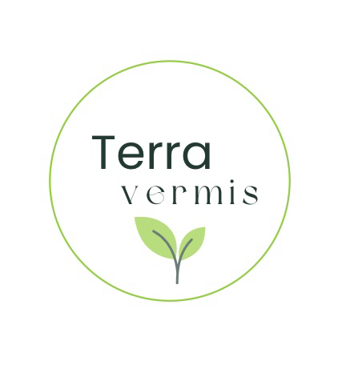
Спосіб застосування препарату Terra Vermis для плодово овочевих культур

- Склад препарату

Terra Vermis для плодовоовочевих культур містить:
• Азот (N), фосфор (P), калій (K) у збалансованих пропорціях для оптимального росту рослин.
• Органічні сполуки, активні речовини гумусу, жива мікрофлора, гумінові кислоти та мікроелементи (магній, кальцій, залізо, цинк).
• Мікрофлору, яка відновлює родючість ґрунту.

Стадії підживлення плодово-овочевих культур (морква, буряк, капуста та інші):

1. Передпосівна підготовка ґрунту
• Час: за 1–2 тижні до посіву або висадки розсади.
• Мета: Збагачення ґрунту органічними речовинами, покращення структури ґрунту, забезпечення стартового живлення.
• Як застосовувати:
• Розчин: 40–50 мл добрива на 1 л води.
• Норма внесення: 0,5–1 л робочого розчину на 1 м².
• Рівномірно розподілити по ґрунту та перекопати або перемішати верхній шар землі.

2. Період формування сходів (10–14 днів після посіву)
• Час: коли з’явилися перші справжні листки.
• Мета: Стимулювання росту стебел і кореневої системи.
• Як застосовувати:
• Розчин: 20 мл добрива на 1 л води.
• Норма внесення: 200–300 мл робочого розчину на 1 м².
• Поливати навколо рослин, уникаючи попадання на молоде листя.

3. Період активного росту (4–6 тижнів після сходів)
• Час: фаза інтенсивного нарощування зеленої маси.
• Мета: Забезпечення рослин азотом, калієм і мікроелементами для розвитку стебел і листя.
• Як застосовувати:
• Розчин: 30–40 мл добрива на 1 л води.
• Норма внесення: 300–400 мл на 1 м².
• Кореневе підживлення раз на 10–14 днів.
• Позакореневе підживлення (обприскування): 10–15 мл на 1 л води.

4. Формування плодів і коренеплодів
• Час: 6–8 тижнів після висіву або на початку формування плодів і коренеплодів.
• Мета: Підвищення врожайності, забезпечення поживними елементами для формування великих і соковитих плодів.
• Як застосовувати:
• Розчин: 30 мл добрива на 1 л води.
• Норма внесення: 300–500 мл робочого розчину на 1 м².
• Проводити раз на 2–3 тижні.

5. Післязбиральний період (для покращення ґрунту)
• Час: після збирання врожаю, восени перед перекопуванням.
• Мета: Відновлення структури та родючості ґрунту, збагачення органікою.
• Як застосовувати:
• Розчин: 40–50 мл добрива на 1 л води.
• Норма внесення: 1 л робочого розчину на 1 м².
• Рівномірно полити ґрунт і перекопати.

Загальні рекомендації:
• Уникайте підживлення під час сильної спеки або посухи.
• Для максимальної ефективності використовуйте теплу, відстояну воду.
• Підживлюйте рослини вранці або ввечері, уникаючи поливу в період активного сонця.

Додаткові рекомендації:
• При сильному виснаженні ґрунту: Збільшіть дозу до верхньої межі та підживлюйте 1 раз на тиждень протягом місяця.
• Для теплиць: Добриво вносять частіше (кожні 7–10 днів) через інтенсивніші умови вирощування.
• Під час активного плодоношення: Використовуйте добриво з меншими інтервалами (10–14 днів) для максимального живлення рослин.

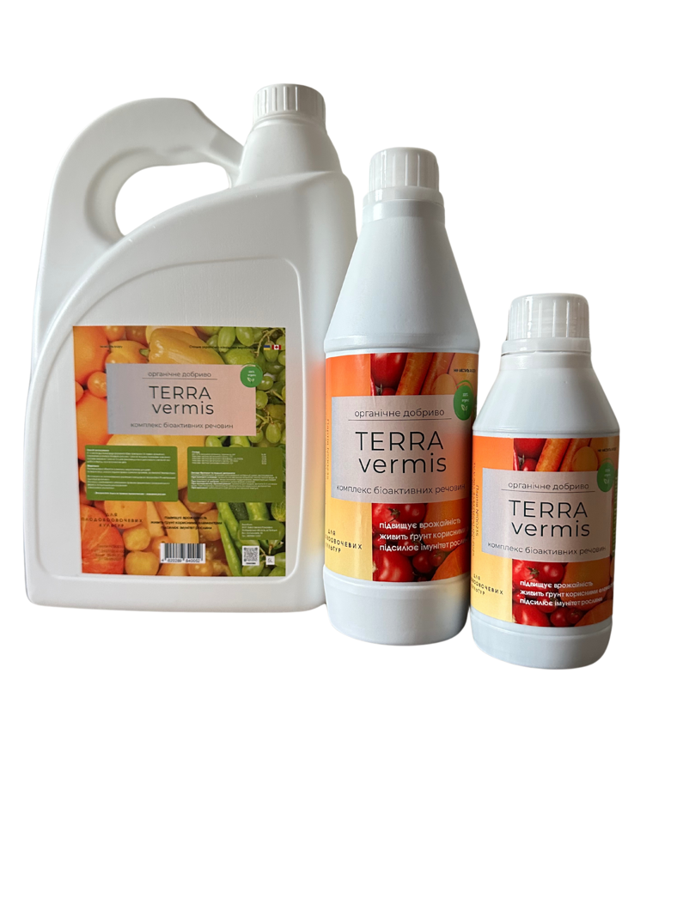
Зберігання:
• Розчинений препарат який готовий до використання може
зберігатись тривалий термін при кімнатній температурі.
• Концентрат Terra vermis рекомендується зберігати при температурі не нижче 5

